Corrado Calì

Informazioni Personali

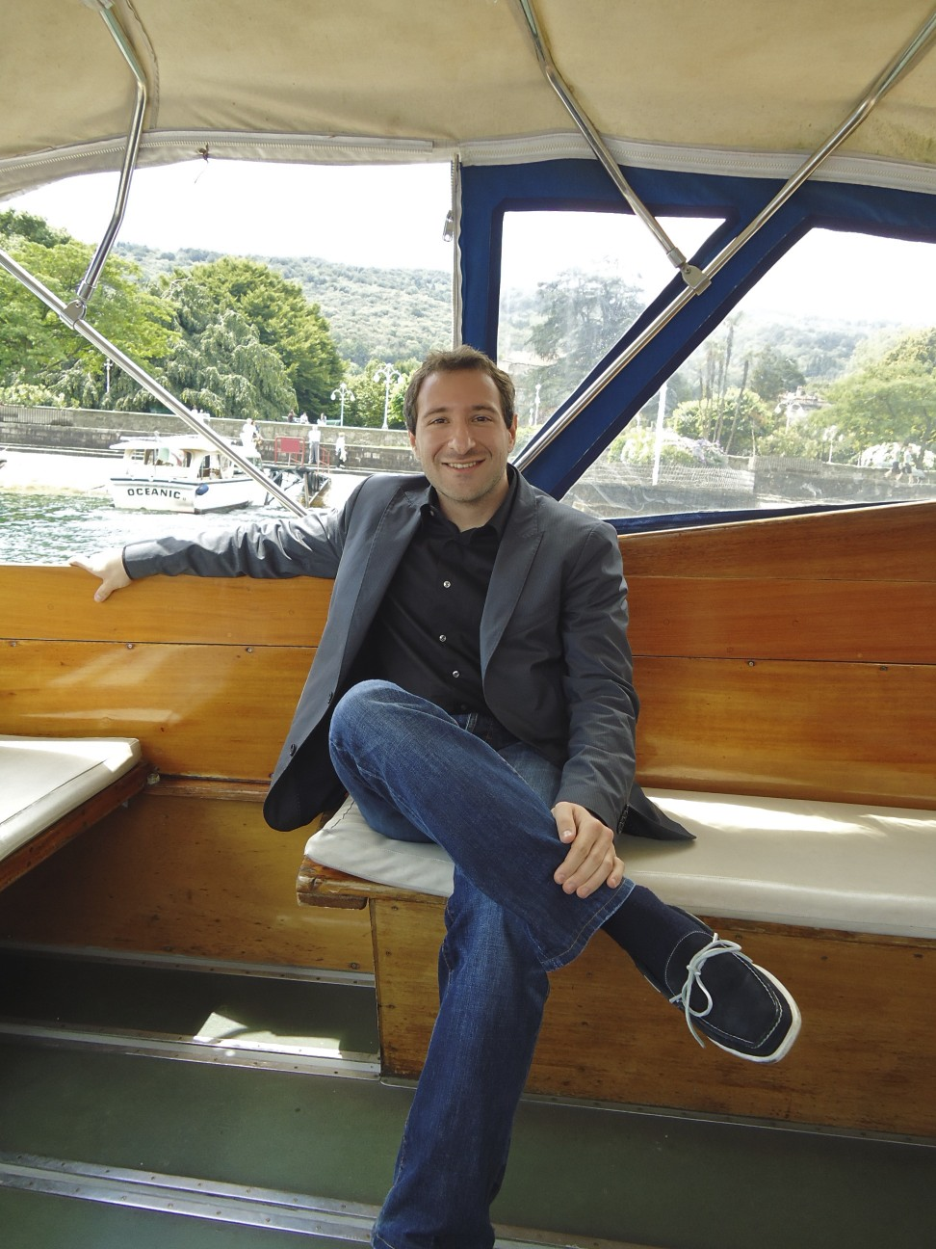

Nazionalità: Italiana
Sesso: Maschile
Data di Nascita: 27/11/1982
E-mail: corrado.cali@unito.it

Titoli
2019
Equipollenza del dottorato di ricerca estero a Dottore di ricerca dell’ordinamento universitario italiano

2018
Abilitazione scientifica nazionale alla professione di professore di secondo livello (professore associato) di Anatomia Umana

2012
Dottorato in Neuroscienze, dipartimento di biologia cellulare e morfologia (DBCM) dell’Università di Losanna (UNIL, Losanna, Svizzera), programma dottorale delle università di Losanna e Ginevra.

2009
Abilitazione alla professione di Ingegnere nel settore Ingegneria Industriale

2006
Laurea Magistrale in Ingegneria Biomedica presso il politecnico di Torino

2004
Laurea di primo livello in Ingegneria Biomedica presso il politecnico di Torino

Didattica
2017, *2018
Docenza per il modulo di microscopia elettronica, segmentazione ed analisi di immagine per il corso “Hands on Brains” presso Universidade Do Minho, Braga, Portogallo.
*2009 – 2011
Esercitazioni pratiche per laboratori di anatomia umana per studenti di medicina di primo e secondo anno; didattica su apparato locomotore e dissezioni su cadavere presso DBCM, UNIL, Losanna, Svizzera.
2005 – 2006
Assistente di laboratorio per corsi di Dispositivi Impiantabili, Bioingegneria Elettronica Analisi di Immagini Mediche, Politecnico di Torino.

Attività di formazione e di ricerca

Gennaio 2020 – Posizione corrente
Assistant professor – RTDB, Anatomia Umana, presso Università degli Studi di Torino, Dipartimento di Neuroscience “Rita Levi Montalcini”, affiliato al NICO (Fondazione Cavalieri Ottolenghi), gruppo di Alessandro Vercelli

Settembre 2018 – Gennaio 2020
Research Scientist presso KAUST (Saudi Arabia)
- Progetto di ricerca finanziato da KAUST, nell’ambito di una collaborazione internazionale col EPFL, che sta per essere riconosciuta come facente ufficialmente parte della flagship europea “Human Brain Project”. Svolgo attività di ricerca, documentata dalla produzione di articoli. Supervisiono due tecnici ed un ricercatore, ed ho tre studenti, uno dei quali tesista.

2013 – Settembre 2018
Senior Postdoc presso KAUST (Saudi Arabia)
- 5 anni, progetto di ricerca finanziato da KAUST, nell’ambito di una collaborazione internazionale col EPFL. Sono stato la persona chiave a KAUST nella redazione dell’estensione del progetto, nel 2015 e nel 2018. Ho svolto principalmente attività di ricerca, documentata dalla produzione di articoli, sia con team locali (Visual Computing Centre, KAUST; Kaust Visulization Core Lab, KAUST), sia con team internazionali (BBP, Ginevra, Svizzera; EPFL, Losanna, Svizzera; ICVS, Braga, Portogallo; CNR, Milano, Italia). Ho supervisionato in maniera continuativa due tecnici di laboratorio, ed un ricercatore. Svolto attività di mentorship regolarmente, ho supervisionato più di 10 tra interns e studenti di master, due dei quali ho portato alla laurea.

2014 – oggi
Founder della startup “Intravides” (Saudi Arabia) per la realizzazione di occhiali per realtà aumentata per neurochirurgia assistita, che ha ottenuto un primo round di fondi per 50mila USD per la realizzazione di un prototipo. Primo test clinico effettuati a marzo 2019.

2013
Postdoc presso EPFL, Piattaforma di Biomicroscopia Elettronica, Losanna, Svizzera.
- 6 mesi, progetto di ricerca finanziato da Novartis. Ho svolto principalmente attività di ricerca, in collaborazione col team di visualizzazione scientifica (Prof. Pascal Fua, EPFL), e svolto alcune ore di didattica. Ho supervisionato durante l’intera durata del contratto l’attività di due ricercatori.

2012 - 2013
Assistente di ricerca presso EPFL, Piattaforma di Biomicroscopia Elettronica, Losanna, Svizzera.

2006 – 2011
Dottorando presso DBCM, Università di Losanna, Losanna, Svizzera.

Marzo – Settembre 2006
Borsista Erasmus presso EPFL, Losanna, Svizzera, presso il laboratorio di Microcircuiti Neurali.

2004 - 2006
Corso di Laurea Magistrale in ingegneria biomedica presso Politecnico di Torino. Laurea a pieni voti, tesi dal titolo: “Order Estimation of an Electrically Coupled Neuronal Network”.

2004
Attività di ingegneria clinica (monitoraggio dell’uso di apparecchi biomedicali) presso il dipartimento di Chirurgia Oncologica (Dr.Claudio Zanon) presso L’Ospedale “San Giovanni Antica Sede”. Svolgimento della tesi di laurea.
2001 - 2004
Corso di Laurea di Primo Livello in ingegneria biomedica presso Politecnico di Torino. Laurea a pieni voti, tesi dal titolo: “Uso sicuro di strumentazione biomedica in sala operatoria”.

Progetti industriali
2014 – oggi
Founder della startup “Intravides” (Saudi Arabia) per la realizzazione di occhiali per realtà aumentata per neurochirurgia assistita, che ha ottenuto un primo round di fondi per 50mila USD per la realizzazione di un prototipo. Primo test clinico effettuati a marzo 2019.

Coordinamento di gruppi di ricerca
2013 – oggi
Coordinatore a KAUST e liason tra KAUST ed EPFL del progetto “KEBEM – KAUST-EPFL Alliance for Integrative Modeling of Brain Energy Metabolism”, in collaborazione con BlueBrainProject (EPFL, Losanna, Svizzera).

Brevetti
2016 - 2017
Brevetto “Method, apparatus and system for utilizing augmented reality to improve surgery”.
Europe (EPO) - Application Number 16718475.3 - Pending
Gulf Cooperation Countil (GCC) - Application Number 2016/31119 - Pending

Relatore a congressi e convegni

2009
- 36th Neuroendocrinology meeting.
Nizza (Francia), 15-18 Settembre. Invited Speaker.
2011
- PhD students annual retreat.
Les Diablerets (Svizzera), 23 -24 Settembre. Speaker.
2012
- FENS Satellite Meeting “Vesicular transporters: Old story, fresh look”
Barcellona (Spagna), 13 Luglio, Invited speaker.
2014
- FENS Satellite Meeting “Biologically-based models of neurons and microcircuit”
Pavia (Italia), 4 Luglio. Invited speaker
2015
- KAUST Spring Enrichment Program "Brain-In-Sight: Visualization of the brain in 3D"
KAUST, Thuwal, Arabia Saudita, 25 Marzo. Organizzatore ed invited speaker.
- 11th Belgian Society for Neuroscience Meeting
Mons (Belgio), 22 Maggio. Invited speaker
- 3rd Blender Conference
Amsterdam (Olanda), 23 – 25 Ottobre. Speaker
- Neuron-Glia Interaction Workshop
European Institute of Theoretical Neuroscience, Parigi (Francia) 10-11 Novembre. Invited Speaker.
2016
- 15th International Scientific-Practical Conference “Challenges in Lifestyle Medicine”
Lithuanian University of Health Sciences, Palanga (Lituania), 20-21 Aprile. Invited Speaker.
- 4th Arab-American Frontiers symposium
Masdar Institute, NYU Abu Dhabi (Emirati Arabi Uniti), 5-7 Novembre. Invited Speaker.
2017
- Smart Tools and Applications in Graphics Conference 2017
Catania, 11-12 Settembre. Speaker.
- International Forum for Brain Disorders, Beijing Institute for Brain Disorders (BIBD)
Beijing (China), 27-28 Settembre. Invited Speaker.
2018
- KAUST Research Workshop on Innovative Technologies to Study Brain Energy Metabolism
KAUST, Thuwal, Arabia Saudita, 9-11 Aprile. Invited Speaker.
- BRAYN Conference 2018
Genova, 29 - 30 Giugno. Speaker.
- 10th Conference of Lithuanian Neuroscience Association, 2nd international symposium on visual physiology, environment and perception, Vilnius (Lithuania), 30 Novembre – 1 Decembre. Invited Speaker.
2019
- Brain Awareness Week 2019
Circolo dei Lettori, Torino, 16 Marzo. Invited Speaker. – Talk divulgativo, terza missione
- Pint of Science 2019
Birrificio Torino, 22 Maggio. Invited Speaker. – Talk divulgativo, terza missione
- Serata Rotary 2019
Unione Industriale, Torino, 11 Giugno. Invited Speaker. – Talk divulgativo, terza missione
- Incontro Federmanager 2019
Fiano, 4 Luglio. Invited Speaker. – Talk divulgativo, terza missione
- CNS (Computational Neurosciences) Conference 2019
Barcellona (Spagna), 16 Luglio. Invited Speaker.
- IBRO-MENA advanced research school and conference "Trauma, Stress and Neurodegeneration" 2019
Facoltà di Medicina, American University of Beirut, Beirut, Libano, 6 Ottobre. Invited Speaker.
- Behavioural medicine and Neuroplasticity meeting 2019
Facoltà di Medicina, Università di Kaunas, Kaunas, Lituania, 28 ottobre 2019. Invited Speaker.

Premi e riconoscimenti per attività di ricerca
Premio AISTAP (Associazione Italiana per lo Sviluppo del Talento e del Plusvalore) per il miglior progetto di ricerca nella plasticità sinaptica e l’apprendimento.
Genova, 30 Giugno, BRAYN Conference

Formazione inferiore
2001
Maturità scientifica presso Liceo “Valsalice” Torino.

1992 – 1997
Solfeggio e Pianoforte presso il conservatorio privato “Euterpe”, Chieri.

Lingue (Comprensione, dialogo, scrittura di testi)
ITALIANO: Madre lingua.
INGLESE: Eccellente, eccellente, eccellente. Certificato “PET con merito”.
FRANCESE: Eccellente, eccellente, buono

